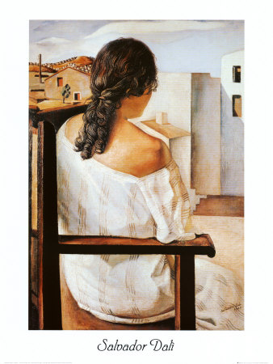

En el cuadro, puedo ver a una muchacha de espaldas. No puedo ver sus pies ni su cara. Lleva una bata blanca con rayas doradas. Está sentada en una silla de madera. La muchacha tiene el pelo largo y oscuro, parece joven, está mirando afuera. Fuera, hace calor y veo el reflejo del sol por todas partes. Al fondo, hay casas amarillas y otras más oscuras. No hay nadie con quien puedo hablar, ni siquiera un niño que juega a la pelota ; todo está muy tranquilo. Me siento sola porque la muchacha no me responde y sigue dándome la vuelta. Las casas parecen desiertas como si el pueblo fuera sólo de la mujer. Ella está pensando pero no consigo ver sus emociones en su cara.

Guenièvre (2°6)

